**HUOM! Pelkkä verkkojen skannaaminen voi olla laiton toimenpide. Älä siis skannaa verkkoa ellet ole saanut siihen verkonomistajan/yrityksen/organisaation/tahon lupaa. Omia verkkoja saa vapaasti skannata.**

Nmap ja Zenmap ovat paketteja, joilla voidaan skannata verkossa olevia laitteita. Ne ovat sama ohjelmisto, mutta Zenmapissa on graafinen käyttöliittymä. Verkonskannaus on yleensä ensimmäinen askel kun verkkoon yritetään päästä, sillä yritetään etsiä laitteista portteja jotka ovat avoinna ja sitten tutkitaan miten portin kautta pääsisi läpi. Esim. ssh portti voisi olla auki > kokeillaan brute forcea ssh yhteyden salasana.

# Nmap

Nmap toimii komentoriviltä käsin. Peruskomento on nmap ”kohde” esim.

**nmap 192.168.0.5**

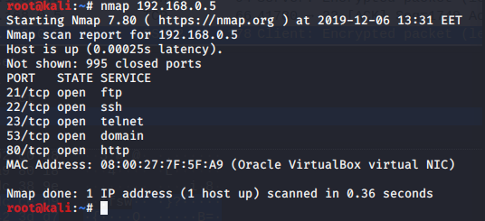

Tällä tehdään perusskannaus koneeseen jonka IP-osoite on 192.168.0.5. Näemme että portit 21,22,23,53 ja 80 ovat auki. Myös MAC-osoite näkyy.

Lisäämällä eri parametrejä saamme lisää tietoja

**nmap -A -sV -p 1-65535 192.168.0.5**

A parametri selvittää lisätietoja laitteesta kuten sen käyttöjärjestelmä, mikä palvelu pyörittää www palvelinta, mikä pyörittää dns palvelinta jne.

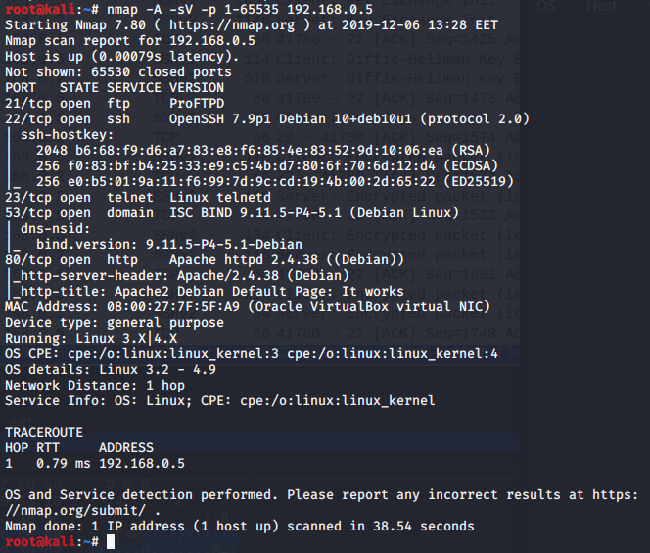

Voit myös skannata kokonaisen verkon kaikki laitteet.

**nmap 192.168.0.0/24**

Tässä skannataan verkon 192.168.0.0/24 kaikki laitteet.

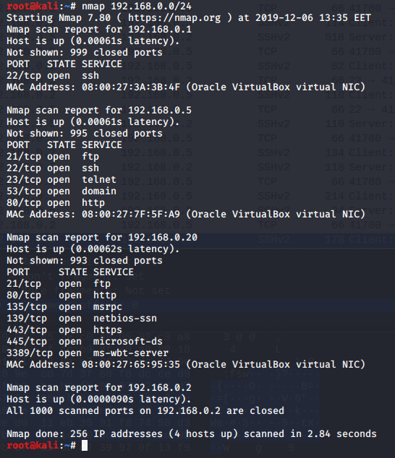

Verkosta löytyy siis ainakin 3 laitetta, jossa on portteja auki. Windows palvelimesta olisi auki mm 3389 portti jota Remote Desktop yhteydet kyttävät.

# Zenmap

Jostain syystä ei ollut Zenmap Kali linuxilla asennettuna eikä se löytynyt apt:lla.

Koska Kali perustuu Debianiin, paketin voi ladata Debianille tarkoitetusta kohteesta: <https://debian.pkgs.org/10/debian-main-i386/zenmap_7.70+dfsg1-6_all.deb.html>

Lataa paketti esim. Downloads kansioon. Mene Downloads kansioon cd komennolla ja asenna se:

**apt install ./zenmap_7.70+dfsg1-6_all.deb**

Zenmap toimii samalla tavalla kuin nmap. Kaikki samat parametrit toimivat siinä. Lähinnä voit graafisesti valita skannaustyypin ja saat hienomman selosteen eri laitteista ja porteista.

